ACTIVITEITEN
2015

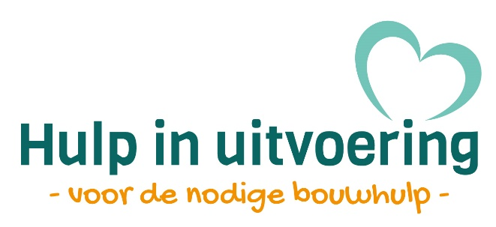

OLIEBOLLENACTIE - DECEMBER 2015

De havo/vwo leerlingen van de Gomarus dependance zetten zich elk jaar in voor hun minder bedeelde medemensen in Pitesti (RO). Om dit te realiseren is er jaarlijks een oliebollen/appelbeignets verkoopactie. De leerlingen die hieraan mee willen doen proberen zoveel mogelijk bestellingen te noteren.

De organisatie koopt de verkochte oliebollen in bij een gerenommeerde bakker en bezorgt deze bij de leerlingen thuis. De leerlingen bezorgen de bestellingen meestal op 30 december.

Het doel van deze actie is natuurlijk om financiële middelen te genereren maar ook, en zeker niet minder, om een maatschappelijk aspect te realiseren. Als beloning mag de leerling(e) die het meeste heeft verkocht mee naar Roemenië om daadwerkelijk humanitaire hulp te gaan bieden.

TAFELTENNISTOERNOOI - DECEMBER 2015

Op 29 december hebben weer een gezellige tafeltennis toernooi gehad voor Roemenië, het was helemaal vol en er moesten zelfs enkele deelnemers worden afgezegd. Na vele wedstrijden en veel oliebollen werd er een mooi bedrag opgehaald voor de mensen in Roemenië; alle deelnemers veel dank daar voor.

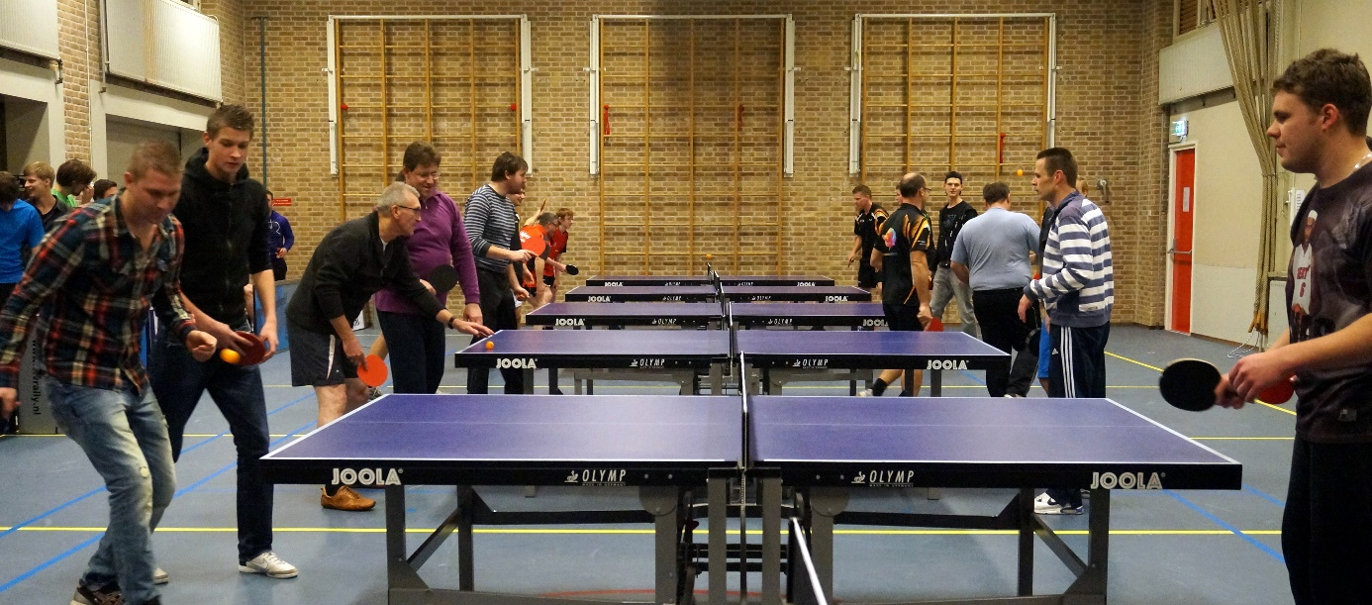

ZANGAVOND VIANEN - NOVEMBER 2015

Zaterdag 26 november 2015 20:00, hopen we de jaarlijkse hymne avond te hebben
Evenals vorige jaren hoopt ds. P. den Ouden de hymnes toe te lichten en Joost van Belzen de hymnes te begeleiden op het orgel.”

Deze tekst stond te lezen op de website www.engelsehymns.com als uitnodiging voor belangstellenden. Deze activiteit wordt ieder jaar georganiseerd door twee inwoners van Vianen ten bate van het hulpprogramma in Pitesti (Roemenië)

Het is een samenzangavond in de mooie Grote Kerk van Vianen. Ds. P. den Ouden spreekt bij elke hymne een meditatief woord en Joost van Belzen begeleidt de zang op het prachtige “Thomas” orgel.

Predikant, organist en organisatoren willen hiervoor geen vergoeding ontvangen, zodat het volledige bedrag uit de collecten, bestemd kan worden voor humanitaire hulp in Roemenië.

We zien alweer uit naar de volgende hymne avond.

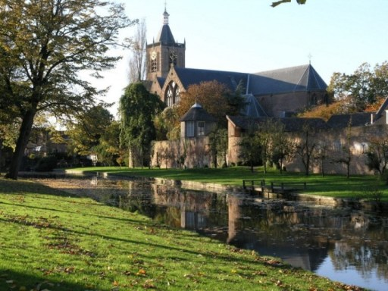

LESSENMARATHON - MAART 2015

Met de klassen 3 en 4 vmbo b/k hebben we in de nacht van dinsdag 8 op woensdag 9 maart een lessenmarathon gehouden. De opbrengst wordt gebruikt voor een project in Roemenië. We hopen in de maand mei met een aantal leerlingen aan een project in Roemenië te gaan werken.
Het project bestaat dit jaar uit:
- Het opknappen en vergroten van een kerkgebouw en bijgebouwen.
- Het water en wind dichtmaken van een woning door reparatie of vervanging van het dak.

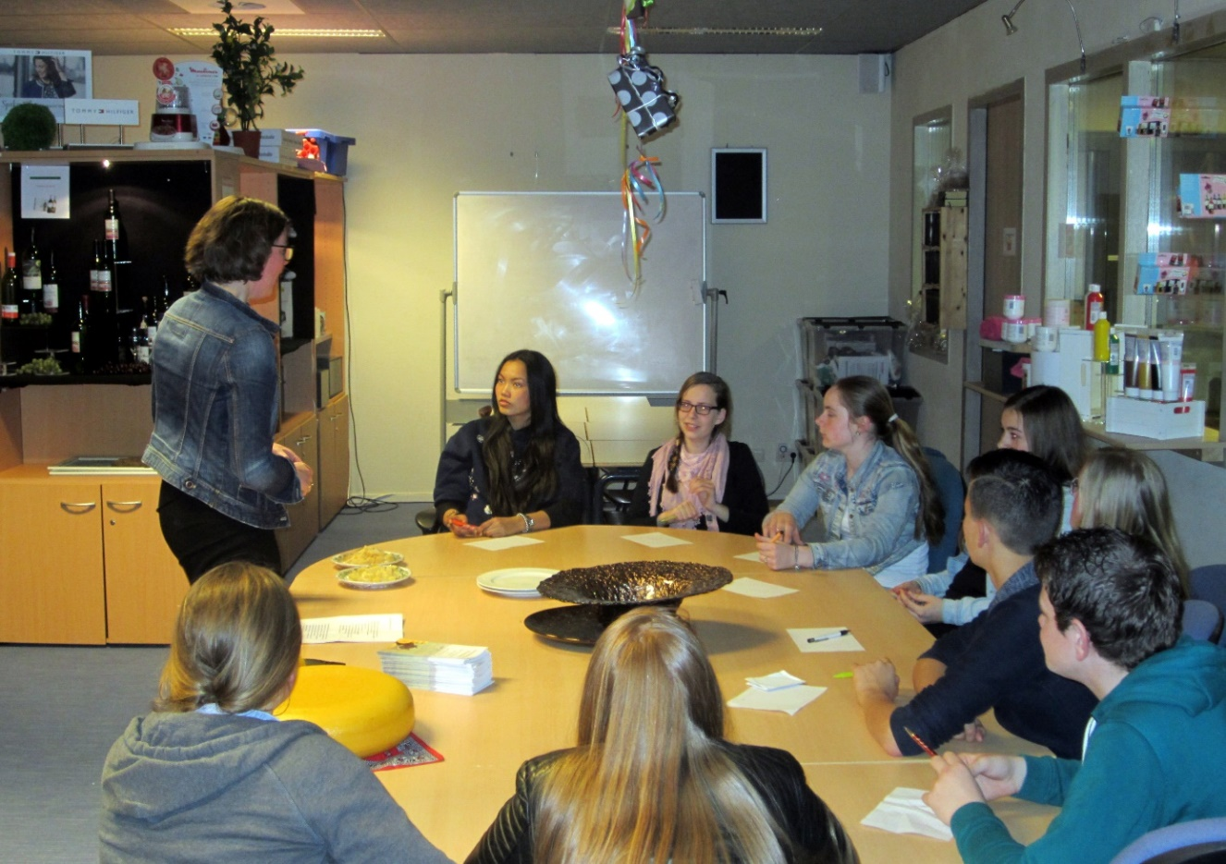

WERKZAAMHEDEN ROEMENIE – MEI 2015

Bouwproject 1

Ook dit jaar reizen we weer af naar Roemenië met een grote groep gemotiveerde leerlingen en collega’s. Bouwen met de zelf opgehaalde centjes. Het grootste deel van onze reizigers gaat met het vliegtuig en een klein deel gaat met een busje. Het busje is volgeladen met kleding en gereedschap. Omdat we een grotere groep hebben als andere jaren draaien we drie bouwprojecten. Ook het kinderwerk neemt weer een grote plaats in. Na een week hard werken en mooie contacten met onze vrienden in Roemenië reizen we weer af naar Nederland. Zeker weten dat deze jongelui er een onvergetelijke ervaring bij hebben, die ze nooit meer zullen vergeten.

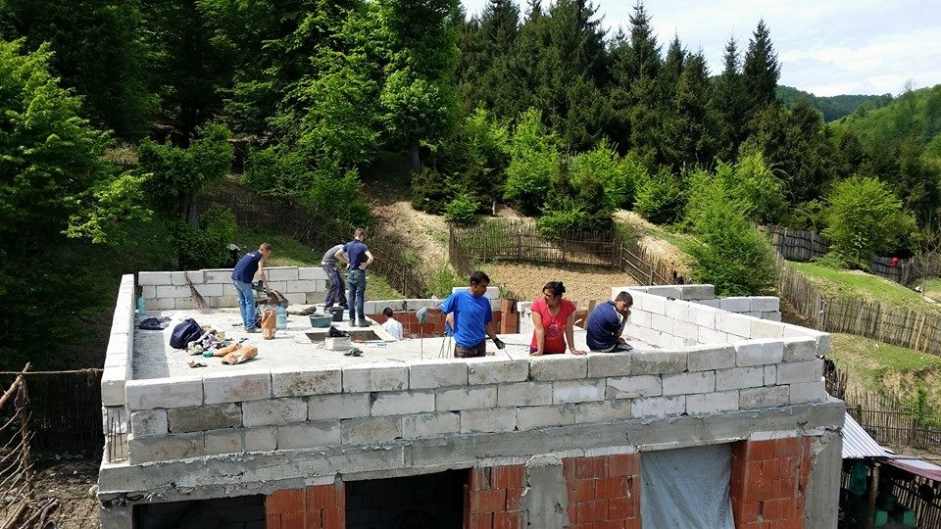
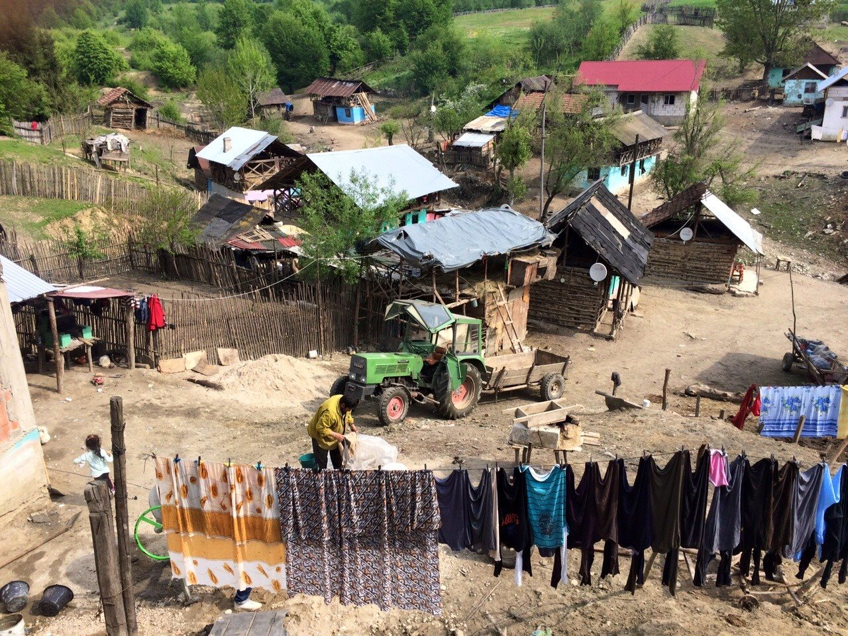

Bezoek Tufana

Halverwege de week gaan we met heel de groep naar een ander dorp waar we nog nooit geweest zijn. Dit dorp (Tufanu) is moeilijk bereikbaar en ligt helemaal afgelegen in de bossen. De kinderen uit dit dorp moeten uren lopen om op school te komen, als ze al naar school gaan, want dat is ook niet vanzelfsprekend. Hier staat sinds kort een gebouwtje waarin wat kinderwerk wordt gedaan. Als we het dorp in rijden komt er een grote kinderschaar achter ons aan. Jaap vertelt een verhaal, de aandacht spat van de gezichtjes. Wat een mooie ervaring!

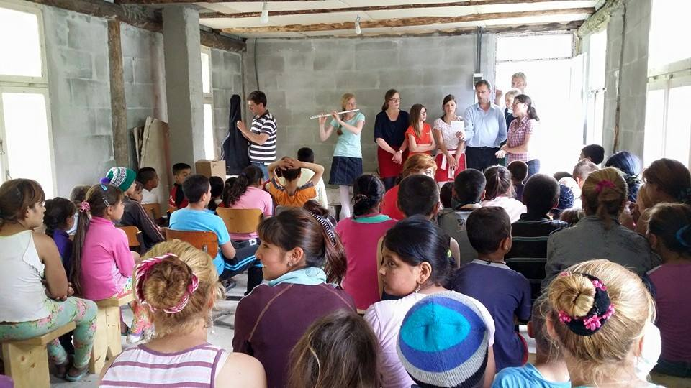

Bouwproject 2

Een ander deel van de groep zoekt het wat hogerop. Er wordt een mooi puntdak gemaakt en de tevreden eigenaar straalt als hij zijn huis van een afstandje bekijkt. Nu de jongens toch bezig zijn, metselen ze nog eventjes een mooie schoorsteen.

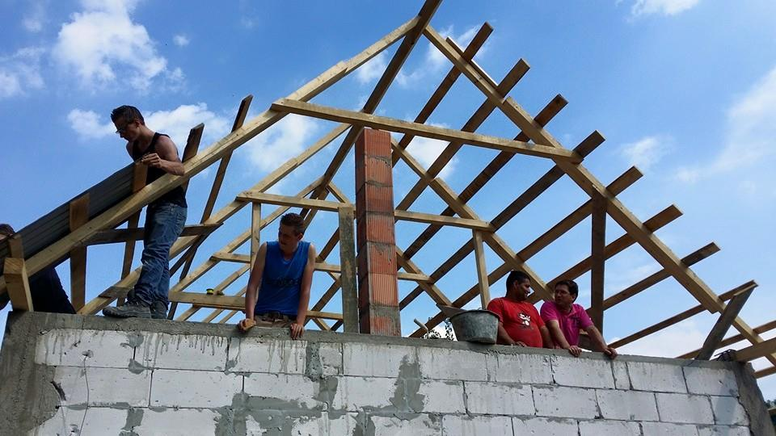

Bouwproject 3

Achter het ‘dorpshuis’ waar alles gebeurt komt een grote opslagloods. Hieraan hebben we ook gewerkt. de bekisting voor de fundering is hier van gemaakt. Alles uitgegraven, bekisting gemaakt en wapening gemaakt.
